

**Об утверждении рекомендуемых схем пастбищеоборотов на основании геоботанического обследования пастбищ по Таскалинскому району**

Постановление акимата Таскалинского района Западно-Казахстанской области от 26 сентября 2024 года № 227

      В соответствии с Земельным Кодексом Республики Казахстан, Законом Республики Казахстан "О местном государственном управлении и самоуправлении в Республике Казахстан", Законом "О пастбищах" акимат Таскалинского района ПОСТАНОВЛЯЕТ:

      1. Утвердить рекомендуемые схемы пастбищеоборотов на основании геоботанического обследования пастбищ по Таскалинскому району согласно приложению к настоящему постановлению.

      2. Руководителю аппарата акима района обеспечить официальное опубликование настоящего постановления в Эталонном контрольном банке нормативных правовых актов Республики Казахстан.

      3. Контроль за исполнением настоящего постановления возложить на курирующего заместителя акима района.

      4. Настоящее постановление вводится в действие со дня первого официального опубликования.

|  |  |
| --- | --- |
| *Аким района* | *Т.Шакиров* |

|  |  |
| --- | --- |
|  | Приложение к постановлению акимата района № от " " сентября 2024 года |

**Рекомендуемые схемы пастбищеоборотов на основании геоботанического обследования пастбищ по Таскалинскому району**

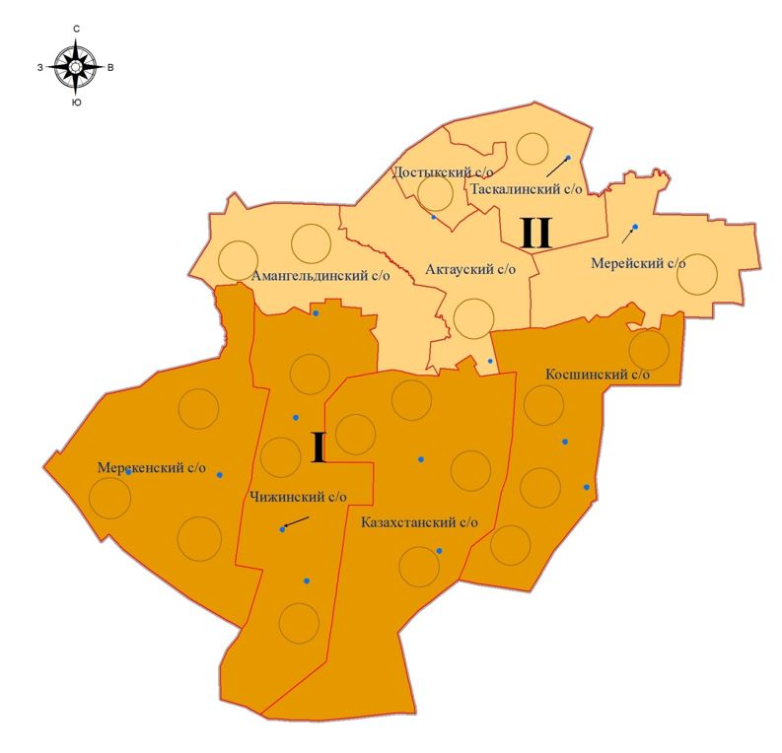

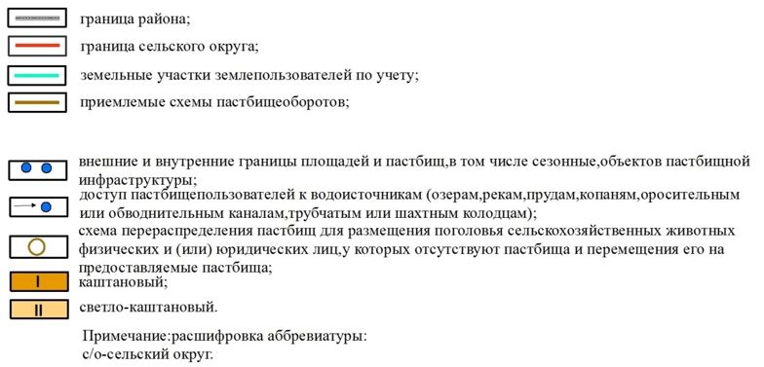

© 2012. РГП на ПХВ «Институт законодательства и правовой информации Республики Казахстан» Министерства юстиции Республики Казахстан